**PRE-UAS**

**Mata Kuliah Konsep Jaringan**



**Dosen**

**Dr. Ferry Astika Saputra, S.T, M.Sc**

**Oleh:**

**Agung Dwi Nugroho**

**2 D4 IT A**

**3122600006**

Mengkonfigurasikan semua perangkat pada model Cisco Packet Tracer sehingga bisa mengakses server www dengan menggunakan server DNS yang telah disediakan.

Model tersebut memiliki topologi sebagai berikut:

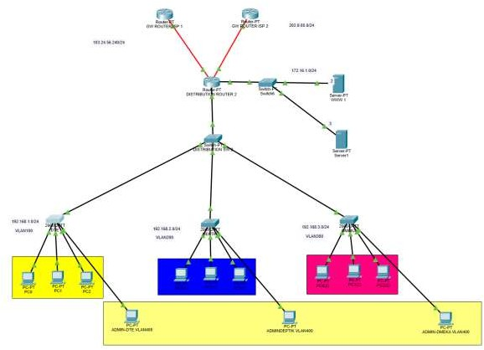

Pertama, pada setiap PC dikonfigurasikan alamat IP-nya dan juga default gateway beserta DNS- nya. DNS ini diisi dengan alamat DNS yang nantinya akan diakses(172.16.1.2) melalui PC ini. Berikut konfigurasi setiap PC berdasarkan pengelompokan VLANnya:

DTE(VLAN100): PC0:

IP: 192.168.1.2

Gateway: 192.168.1.1

DNS: 172.16.1.2 PC1:

IP: 192.168.1.3

Gateway: 192.168.1.1

DNS: 172.16.1.2 PC2:

IP: 192.168.1.4

Gateway: 192.168.1.1

DNS: 172.16.1.2

DEPTIK(VLAN200):

* PC0:

o IP: 192.168.2.2

o Gateway: 192.168.2.1

o DNS: 172.16.1.2

* PC1:

o IP: 192.168.2.3

o Gateway: 192.168.2.1

o DNS: 172.16.1.2

* PC2:

o IP: 192.168.2.4

o Gateway: 192.168.2.1

o DNS: 172.16.1.2

DMEKA(VLAN300):

* PC0:

o IP: 192.168.3.2

o Gateway: 192.168.3.1

o DNS: 172.16.1.2

* PC1:

o IP: 192.168.3.3

o Gateway: 192.168.3.1

o DNS: 172.16.1.2

* PC2:

o IP: 192.168.3.4

o Gateway: 192.168.3.1

o DNS: 172.16.1.2

ADMIN(VLAN400):

* PC0:

o IP: 192.168.4.2

o Gateway: 192.168.4.1

o DNS: 172.16.1.2

* PC1:

o IP: 192.168.4.3

o Gateway: 192.168.4.1

o DNS: 172.16.1.2

* PC2:

o IP: 192.168.4.4

o Gateway: 192.168.4.1

o DNS: 172.16.1.2

Setelah itu, kita konfigurasikan setiap switch dengan menambahkan semua VLAN yang ada pada VLAN database masing-masing switch dan juga mengkonfigurasikan portnya. Switch yang dikonfigurasikan VLAN database-nya adalah semua switch termasuk DISTRIBUTION SW. VLAN database yang sudah lengkap akan nampak seperti gambar di bawah.

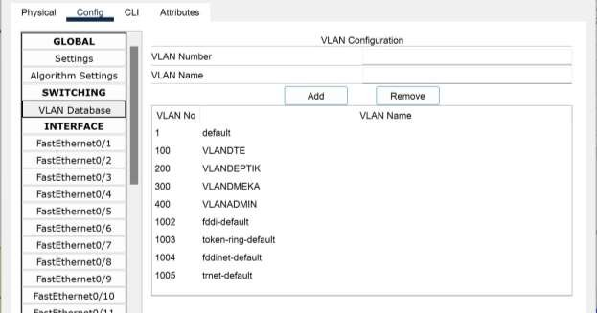

*Gambar: Penambahan setiap VLAN pada VLAN database masing-masing router.*

Untuk konfigurasi setiap port dari switch yang terhubung dengan PC, atur sehingga bertipe Access dan VLAN yang digunakan sesuai dengan VLAN yang terhubung dengan PC tersebut, jadi pada PC DTE VLAN diatur menjadi 100, pada DEPTIK VLAN 200, pada DMEKA VLAN 300, dan pada PC ADMIN diatur menjadi 400(dari departemen manapun).

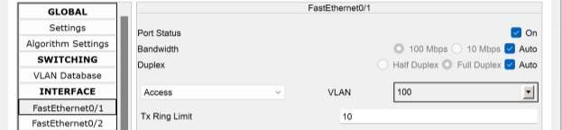

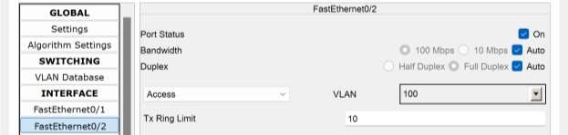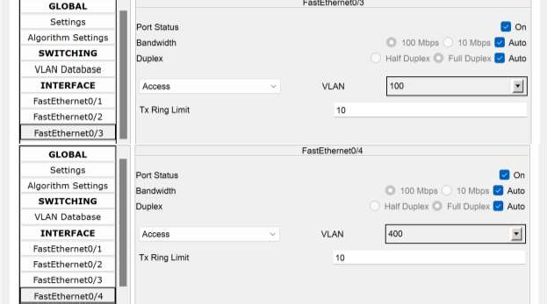

DEPTIK

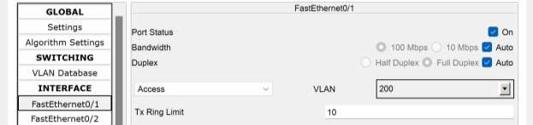

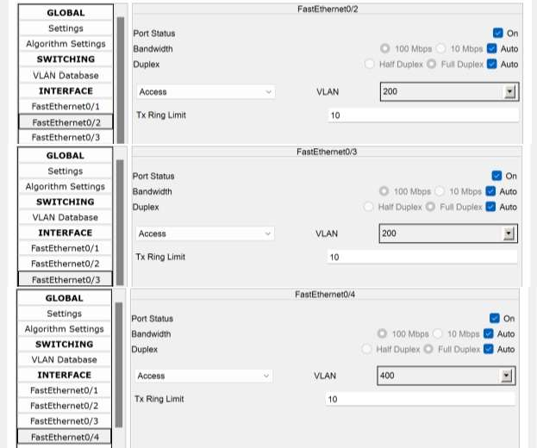

DMEKA

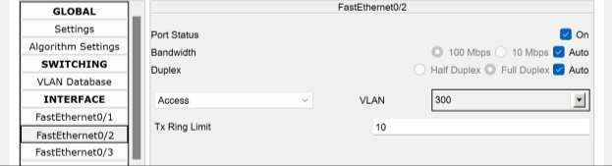

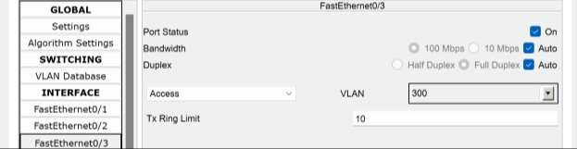

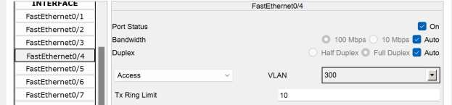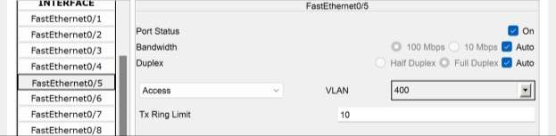

Setelah mengkonfigurasikan setiap port yang terhubung dengan PC, kita atur juga port switch yang terhubung dengan switch DISTRIBUTION SW menjadi Trunk seperti di bawah.

DTE

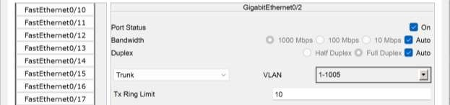

DEPTIK

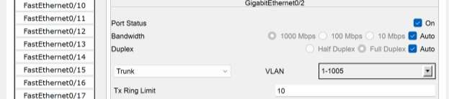

DMEKA

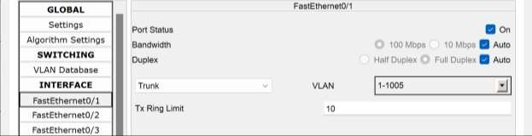

Kemudian konfigurasikan pula port-port pada switch DISTRIBUTION SW, dengan mengatu r semua port yang terhubung dengan switch lain menjadi Trunk.

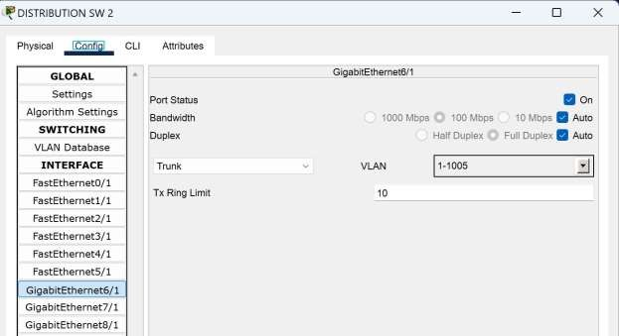

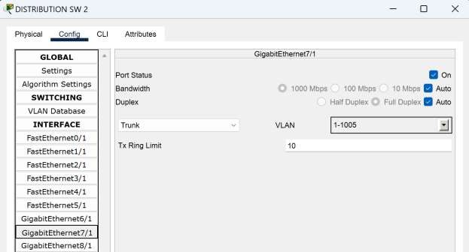

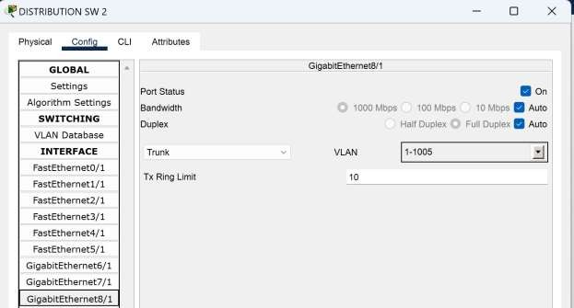

Lakukan hal ang sama pada port yang terhubung dengan router DISTRIBUTION ROUTER 2.

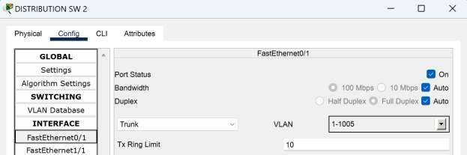

Gambar: Konfigurasi port switch DISTRIBUTION SW yang terhubung dengan DISTRIBUTION ROUTER 2

Melalui CLI pada router DISTRIBUTION ROUTER 2, kita akan melakukan konfigurasi dan membuat VLAN 100, 200, 300, dan 400 beserta mengatur alamat IP dari setiap gatewaynya seperti pada di bawah.

Memasuki terminal dan menyalakan interface FastEthernet0/0

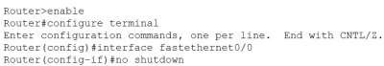

Membuat VLAN 100

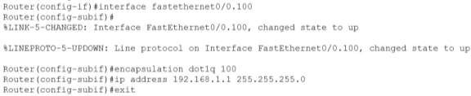

Membuat VLAN 200

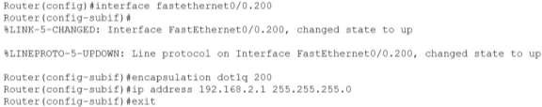

Membuat VLAN 300

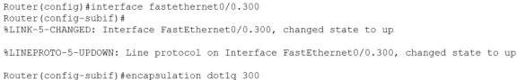

Membuat VLAN 400

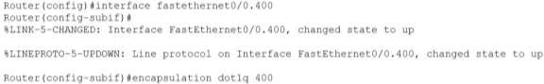

Keluar dan Menyimpan

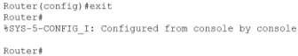

Setalah melakukan konfigurasi seperti diatas dengan benar, maka anda sudah bisa melakukan ping antar PC yang ada pada model tersebut.

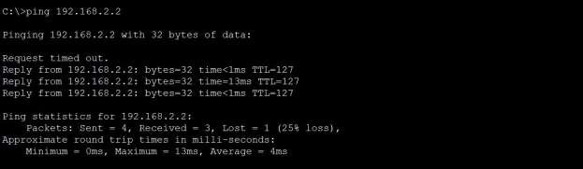

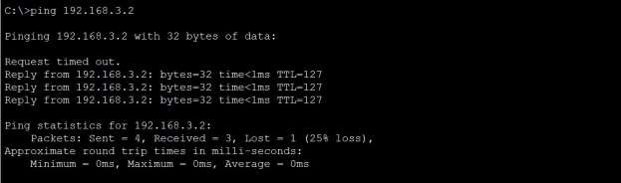

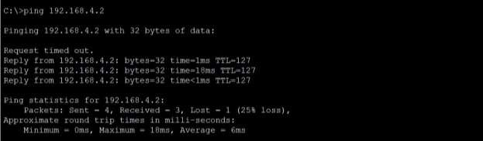

*Gambar: Ping antar PC dari VLAN yang berbeda dapat dilakukan setelah semua konfigurasi di atas telah dilakukan dengan benar*

Setalah itu, lakukan konfigurasi pada router DISTRIBUTION ROUTER 2, GW ROUTER ISP 1, serta GW ROUTER ISP 2 sehingga dapat dilakukan komunikasi antar router dan juga ke server.

DISTRIBUTION ROUTER 2:

* FastEthernet4/0: IP: 202.9.85.1
* FastEthernet5/0: IP: 103.24.56.240
* GigabitEthernet6/0: IP: 172.16.1.1

GW ROUTER ISP 1:

* FastEthernet5/0: IP: 103.24.56.240

GW ROUTER ISP 2:

* FastEthernet4/0: IP: 202.9.85.1

Setelah konfigurasi selesai, maka anda dapat melakukan ping dari PC menuju router GW ROUTER ISP 1 dan 2.

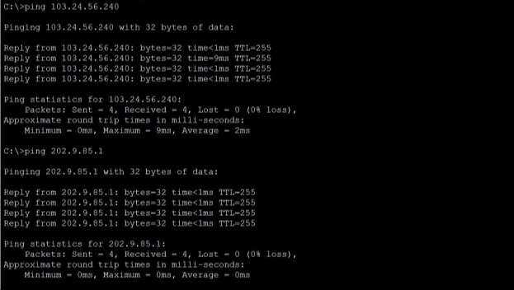

*Gambar: Hasil Ping dari PC ke kedua router GW ROUTER*

Setelah mengkonfigurasi router sehingga terhubung ke router dan server, konfigurasikan DNS pada Server-PT WWW 1 pada bagian Services → DNS. Pastikan DNS Service dalam kondisi menyala, kemudian tambahkan resource record baru, beri nama, dan kemudian beri alamat IP yang sesuai dengan yang telah tertulis pada model dan juga yang tertulis pada DNS dari setiap PC yang telah dikonfigurasikan sebelumnya.

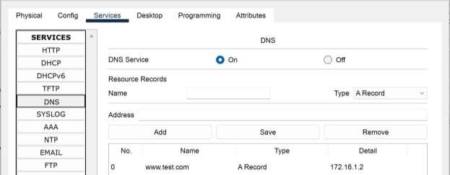

Setelah mengkonfigurasikan semuanya dengan benar dari awal hingga akhir, maka melalui web browser setiap PC dapat diakses web dengan nama yang sebelumnya sudah dimasukkan sebagai nama dari DNS yang dibuat. Web browser dapat diakses pada setiap PC pada Desktop → Web Browser. Jika berhasil, maka akan nampak seperti di bawah.

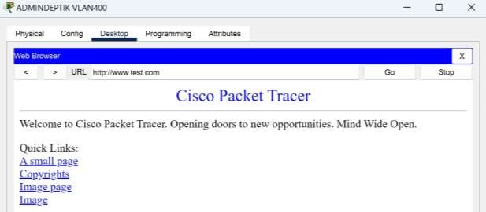

File pkt dapat diakses melalui link berikut:

<https://drive.google.com/file/d/1RFRCxSY0w-g1xWb0QMJajIUdIPjK8Dv3/view?usp=sharing>